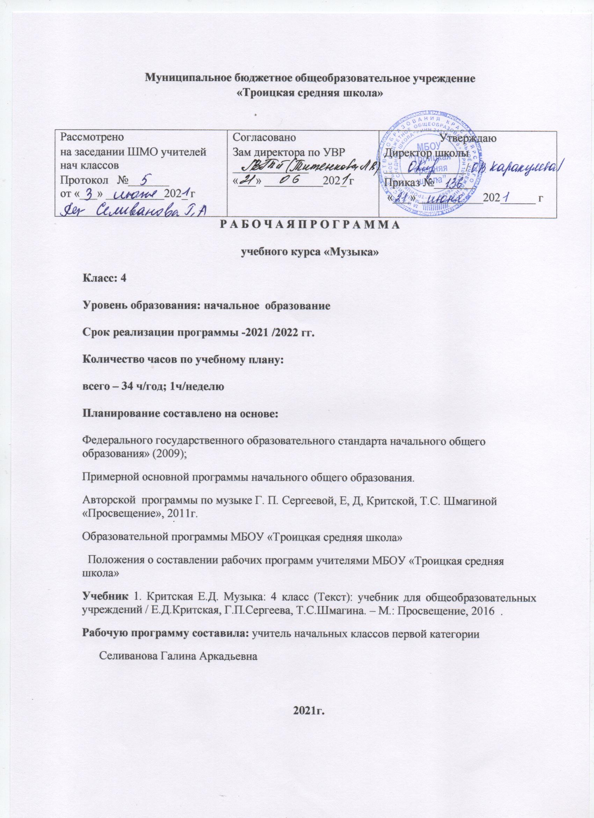

Цели программы:
- формирование основ музыкальной культуры через эмоциональное восприятие музыки;
- воспитание эмоционально-ценностного отношения к искусству, художественного вкуса, нравственных и эстетических чувств: любви к Родине, гордости за великие достижения отечественного и мирового музыкального искусства, уважения к истории, духовным традициям России, музыкальной культуре разных народов;
- развитие восприятия музыки, интереса к музыке и музыкальной деятельности, образного и ассоциативного мышления и воображения, музыкальной памяти и слуха, певческого голоса, творческих способностей в различных видах музыкальной деятельности;
- обогащение знаний о музыкальном искусстве;
- овладение практическими умениями и навыками в учебно-творческой деятельности (пение, слушание музыки, игра на элементарных музыкальных инструментах, музыкально-пластическое движение и импровизация).
Задачи программы:
- развитие эмоционально-осознанного отношения к музыкальным произведениям;
- понимание их жизненного и духовно-нравственного содержания;
- освоение музыкальных жанров – простых (песня, танец, марш) и более сложных (опера, балет, симфония, музыка из кинофильмов);
- изучение особенностей музыкального языка;
- формирование музыкально-практических умений и навыков музыкальной деятельности (сочинение, восприятие, исполнение), а также – творческих способностей детей.
Изменения в авторскую программу не внесены.

Планируемые результаты освоения курса «Музыка»
Личностными результатами изучения курса «Музыка» в 4-м классе являются формирование следующих умений:
- наличие широкой мотивационной основы учебной деятельности, включающей социальные, учебно- познавательные и внешние мотивы;
- ориентация на понимание причин успеха в учебной деятельности;
- позитивная самооценка своих музыкально- творческих способностей.
- наличие основы ориентации в нравственном содержании и смысле поступков как собственных. так и окружающих людей;
- наличие основы гражданской идентичности личности в форме осознания «я» как гражданина России, чувства сопричастности и гордости за свою Родину, народ и историю, осознание ответственности человека за общее благополучие;
- наличие эмоционально-ценностного отношения к искусству.
Регулятивные УУД:
- умение использовать знаково-символические средства, представленные в нотных примерах учебника
- умение формулировать собственное мнение и позицию;
- установление простых причинно-следственных связей.
Познавательные УУД:
- осуществление поиска необходимой информации для выполнения учебных заданий с использованием учебника для 4-го класса;
- умение проводить простые аналогии и сравнения между музыкальными произведениями, а также произведениями музыки, литературы и изобразительного искусства по заданным в учебнике критериям;
- осуществление элементов синтеза как составление целого;
- понимание основ смыслового чтения художественного текста.
Коммуникативные УУД:
- наличие стремления находить продуктивное сотрудничество со сверстниками при решении музыкально- творческих задач;
- участие в музыкальной жизни класса (школы, города).
Предметные результаты
Выпускник научится:
узнавать изученные музыкальные сочинения, называть их авторов;
продемонстрировать знания о различных видах музыки, певческих голосах, музыкальных инструментах, составах оркестров;
продемонстрировать личностно-окрашенное эмоционально-образное восприятие музыки, увлеченность музыкальными занятиями и музыкально-творческой деятельностью;
высказывать собственное мнение в отношении музыкальных явлений, выдвигать идеи и отстаивать собственную точку зрения;
продемонстрировать понимание интонационно-образной природы музыкального искусства, взаимосвязи выразительности и изобразительности в музыке, многозначности музыкальной речи в ситуации сравнения произведений разных видов искусств;
эмоционально откликаться на музыкальное произведение и выразить свое впечатление в пении, игре или пластике;
охотно участвовать в коллективной творческой деятельности при воплощении различных музыкальных образов;
определять, оценивать, соотносить содержание, образную сферу и музыкальный язык народного и профессионального музыкального творчества разных стран мира;
использовать систему графических знаков для ориентации в нотном письме при пении простейших мелодий;
исполнять музыкальные произведения отдельных форм и жанров (пение, драматизация, музыкально-пластическое движение, импровизация и др.)
Выпускник получит возможность научиться:
показать определенный уровень развития образного и ассоциативного мышления и воображения, музыкальной памяти и слуха, певческого голоса;
выражать художественно-образное содержание произведений в каком-либо виде исполнительской деятельности (пение, музицирование);
передавать собственные музыкальные впечатления с помощью различных видов музыкально-творческой деятельности, выступать в роли слушателей, критиков, оценивать собственную исполнительскую деятельность и корректировать ее;
соотносить образцы народной и профессиональной музыки;
распознавать художественный смысл различных форм строения музыки (двухчастная, трехчастная, рондо, вариации).

Учебно – тематическое планирование курса
(содержание учебного предмета, планируемые результаты)

№ | Название раздела | Программное содержание | Кол-во часов
1 | «Россия — Родина моя». | Красота родной земли, человека в народной музыке и сочинениях русских композиторов. Общность интонаций народного и композиторского музыкального творчества. Тайна рождения песни. Многообразие жанров народных песен: колыбельная, плясовая, солдатская, трудовая, лирическая, хороводная и др.; особенности интонаций, ритмов, композиционного строения, манеры исполнения. Лирические образы музыки С. Рахманинова (инструментальный концерт, вокализ), патриотическая тема в музыке М. Глинки (опера), С. Прокофьева (кантата). Звучащие картины. | 3
2 | «О России петь — что стремиться в храм». | Нравственные подвиги святых земли Русской (княгиня Ольга, князь Владимир, князь Александр Невский, преподобные Сергий Радонежский и Илья Муромец), их почитание и восхваление. Святые Кирилл и Мефодий — создатели славянской письменности. Религиозные песнопения: стихира, тропарь, молитва, величание; особенности мелодики, ритма, исполнения. Праздники Русской православной церкви: Пасха – «праздник праздников, торжество торжеств». Церковные и народные традиции праздника. Образ светлого Христова Воскресения в музыке русских композиторов. | 4 ч
3 | «День, полный событий». | «В краю великих вдохновений…». Один день с А. С. Пушкиным. Михайловское: музыкально-поэтические образы природы, сказок в творчестве русских композиторов (П. Чайковский. М. Мусоргский. Н. Римский-Корсаков, Г. Свиридов и др.). Многообразие жанров народной музыки. Святогорский монастырь: колокольные звоны. Тригорское: Музыкально-литературные вечера - романсы, инструментальное музицирование (ансамбль, дуэт). Музыкальность поэзии А. Пушкина. | 5
4 | «Гори, гори ясно, чтобы не погасло!» | Народная песня - летопись жизни народа и источник вдохновения композиторов разных стран и эпох. Сюжеты, образы, жанры народных песен. Музыка в народном стиле. Приемы развития: повтор, контраст, вариационность, импровизационность. Единство слова, напева, инструментального наигрыша, движений, среды бытования в образцах народного творчества. Устная и письменная традиция сохранения и передачи музыкального фольклора.  Музыкальные инструменты России: балалайка, гармонь, баян и др. Оркестр русских народных инструментов. Мифы, легенды, предания, сказки о музыке и музыкантах. Вариации в народной и композиторской музыке. Церковные и народные праздники на Руси: Троица. Икона «Троица» А. Рублева. | 3
5 | «В концертном зале». | Различные жанры и образные сферы вокальной (песня, вокализ, романс, баркарола), камерной инструментальной (квартет, вариации, сюита, соната) и симфонической музыки (симфония, симфоническая увертюра). Особенности музыкальной драматургии (сочинения Л. Бородина. П. Чайковского, С. Рахманинова. Л. Бетховена). Интонации народной музыки в творчестве Ф. Шопена (полонезы, мазурки, вальсы, прелюдии), М. Глинки (баркарола, хота).  Музыкальные инструменты: виолончель, скрипка. Симфонический оркестр. Известные дирижеры и исполнительские коллективы | 8
6 | «В музыкальном театре» | События отечественной истории в творчестве М. Глинки, М. Мусоргского, С. Прокофьева.  Опера. Музыкальная тема - характеристика действующих лиц. Ария, речитатив, песня, танец и др. Линии драматургического развития действия в опере. Основные приемы драматургии: контраст, сопоставление, повтор, вариантность.  Балет. Особенности развития музыкальных образов в балетах Л. Хачатуряна, И. Стравинского. Народные мотивы и своеобразие музыкального языка.  Восточные мотивы в творчестве русских композиторов. Орнаментальная мелодика.  Жанры легкой музыки: оперетта, мюзикл. Особенности мелодики, ритмики, манеры исполнения. | 7
7 | «Чтоб музыкантом быть, так надобно уменье...» | Произведения композиторов-классиков (С. Рахманинов, Н. Римский-Корсаков. Ф. Шопен) и мастерство известных исполнителей (С. Рихтер. С. Лемешев. И. Козловский. М. Ростропович и др.). Сходство и различия музыкального языка разных эпох, композиторов, народов. Музыкальные образы и их развитие в разных жанрах (прелюдия, этюд, соната, симфоническая картина, сюита, песня и др.). Интонационная выразительность музыкальной речи. Музыкальные инструменты: гитара. Классические и современные образцы гитарной музыки (народная песня, романс, шедевры классики, джазовая импровизация, авторская песня). Обработка. Переложение. Импровизация. Образы былин и сказок в произведениях Н. Римского-Корсакова. Образ Родины в музыке М. Мусоргского. | 4

Календарно-тематическое планирование

№ п/п | Тема урока | Кол-во часов | Дата проведения
№ п/п | Тема урока | Кол-во часов | План | факт
1 | Мелодия . « Ты запой мне эту песню» | 1 | 04.09
2 | «Чего не выразишь словами?»  Как сложили песню. | 1 | 11.09
3 | Ты откуда русская ,зародилась музыка | 1 | 18.09
4 | «Я пойду по полю белому…»,«На великий праздник собралася Русь!» | 1 | 25.09
5 | Великий князь Владимир ,княгиня Ольга, Илья Муромец. | 1 | 02.10
6 | Кирилл и Мефодий. | 1 | 09.10
7 | Празник праздников,торжество торжеств. «Ангел вопияше».Светлый праздник. | 1 | 16.10
8 | Приют спокойствия трудов и вдохновенья. | 1 | 23.10
9 | Зимнее утро. Зимний вечер. | 1 | 13.11
10 | «Что за прелесть эти сказки…»  Три чуда. | 1 | 20.11
11 | Ярмарочное гуляние. | 1 | 27.11
12 | Святогорский монастырь.  «Приют сияньем муз одетый…» | 1 | 04.12
13 | Композитор- имя ему народ. Музыкальные инструменты России. | 1 | 11.12
14 | Оркестр народных инструментов. «Музыкант чародей» | 1 | 18.12
15 | Народные праздники .Троица. | 1 | 25.12
16 | Музыкальные инструменты (Скрипка , виолончель ,гитара) | 1 | 15.01
17 | Вариации на тему рококо. | 1 | 22.01
18 | Король инструментов – рояль.  Старый замок. М.П.Мусоргсого | 1 | 29.01
19 | «Счастье в сирени живет.» С.Рахманинов. | 1 | 05.02
20 | «Не молкнет чуткое сердце Шопена…»  Танцы,танцы,танцы… | 1 | 12.02
21 | Соната №8 («патетическая»)Л.ван Бетховен | 1 | 19.02
22 | Годы странствий. М.И.Глинка. | 1 | 26.02
23 | Царит гармония оркестра | 1 | 05.03
24 | Опера «Иван Сусанин»М.И.Глинки. В замке польского короля(2-е действие) | 1 | 12.03
25 | «За Русь мы все стеной стоим…» (3-е действие) из оперы «Иван Сусанин»М.И. Глинки | 1 | 19.03
26 | Сцена в лесу (4-е дечтвие) из оперы «Иван Сусанин» М.И.Глинки. | 1 | 02.04
27 | Песня Марфы «Исходила младешенька…»из оперы «Хованщина» М.П.Мусоргского | 1 | 09.04
28 | Русский восток. «Сезам откройся!» «Восточные мотивы» | 1 | 16.04
29 | Балет «Петрушка» И.Ф.Стравинский | 1 | 23.04
30 | Театр музыкальной комедии .Оперетта. Мюзикл. | 1 | 28.04
31 | Прелюдия .Исповедь души.Этюд№12(«Революционный»)Ф.Шопена | 1 | 07.05
32 | Мастерство исполнителя .Итоговая контрольная работа | 1 | 14.05
33 | Музыкальный сказочник Н.А.Римский -Корсаков | 1 | 21.05
34 | «Рассвет на Москве-реке» М.П.Мусоргского | 1 | 28.05

